实验目的
- 掌握 IIS（Internet Information Services）角色的安装方法
- 学会创建本地网站与主页，理解站点目录结构
- 掌握网站绑定端口与访问权限的基本配置
- 能够使用 IIS 成功发布一个本地网页并通过浏览器访问

- 实验拓扑
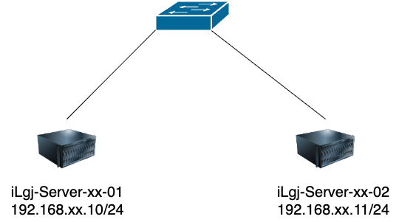

- 图中xx为学号

实验拓扑
按如上拓扑图部署好实验环境，在物理机 的vmware workstation中安装两台虚拟机iLgj-Server-xx-01 和 iLgj-Server-xx-02，具体要求见下表
机器名 | 系统版本 | 内存 | 硬盘 | CPU
iLgj-Server-xx-01 | Win2016 | 2G | 50G | 1核
iLgj-Server-xx-02 | Win2016 | 2G | 50G | 1核

四、网络配置
机器名 | IP | 子网掩码 | 网关 | DNS
iLgj-Server-xx-01 | 192.168.xx.10 | 255.255.255.0
iLgj-Server-xx-02 | 192.168.xx.11 | 255.255.255.0

五、实验需求
1）在虚拟机 iLgj-Server-xx-01 中安装 Web 服务器（IIS）角色，并将安装完成界面截图。
2）在 C:\WebRoot1xx 目录下创建网站根目录，在其中创建主页文件（如 index.html），写入内容“Hello IIS xx”，并将文件内容截图；后续将该路径设为新建网站的物理路径。
3）在 IIS 管理器中添加新网站，站点名称设为 Site1xx，并将添加过程截图。
4）在 iLgj-Server-xx-02 或物理机中通过浏览器访问 http://192.168.xx.10，验证 Site1xx 网站是否可正常访问，并将访问结果截图。
5）在虚拟机 iLgj-Server-xx-01 中创建本地用户 devxx，密码与用户名相同，并将创建结果截图。
6）在 C:\WebRoot2xx 目录下创建第二个网站目录，在其中创建主页文件（如 index.html），写入内容“Hello IIS 80xx”，并将文件内容截图；后续将该路径设为新建网站的物理路径。
7）在 IIS 管理器中添加新网站，站点名称设为 Site2xx，绑定端口为 80xx，并将添加过程截图。
8）在 iLgj-Server-xx-02 或物理机中通过浏览器访问 http://192.168.xx.xx:80xx，使用 devxx 用户登录网站，并将访问结果截图。

六、实验总结
- 若外部客户端无法访问 IIS 网站，应从哪些方面排查？

- 如何限制网站的访问权限？匿名访问与 Windows 身份验证有何区别？

- 实际部署中，为什么建议将网站根目录放在非系统盘中？

